**Уважаемые родители!**

Столовая МБОУ "СОШ №37"  расположена на цокольном этаже школы, функционирует по договору с МАУ «Школьное питание». Питание в ОО организовано в 2 смены, имеется буфет. Санитарное состояние помещения для питания, пищеблока, подсобных помещений, технологических цехов  соответствует  санитарным  нормам. Помещение столовой доступно для лиц с ограниченными возможностями здоровья. Контроль за организацией питания ежедневно осуществляет бракеражная комиссия и медицинский работник.

**Вопросы по  организации питания в МБОУ "Средняя общеобразовательная школа №37" можно задать ответственному за питание  Селезнёвой Виктории Сергеевне по телефону  8-960-921-59-68.**

**Перечень юридических лиц и индивидуальных предпринимателей, оказывающих услуги по организации питания в ОО:**

* **Оператор питания: Муниципальное автономное учреждение «Школьное питание»** ([перейти на официальный сайт)](http://xn----7sb9aos5a.xn--p1ai/)

ИНН/КПП 4205154739/420501001

Юридический адрес:

650070, Кемеровская Область - Кузбасс область, г. Кемерово, Молодежный пр-кт, д.20

Почтовый адрес:  
650066, г. Кемерово, улица 2-я Заречная, 51а

Тел. 8(3842) 45-95-00

Электронная почта: sp@scf42.ru

Официальный сайт: http://мау-шп.рф

[**Форма для обратной связи по вопросам организации питания**](http://school37kem.ucoz.ru/index/0-3)

**Контролирующие органы в области организации питания:**

**Территориальное управление Заводского района, приёмная отдела образования *8 (3842) 36-18-95***

**МАУ «Школьное питание» *45-95-00, 45-95-12, 45-95-13***

**Управления образования (приёмная) *8(3842) 36-46-19***

**Министерство образования и науки Кузбасса: *8-800-600-72-07***

**Министерство просвещения Российской Федерации: *8-800-200-91-85***

**Общероссийский народный фронт:*8-800-200-34-11***

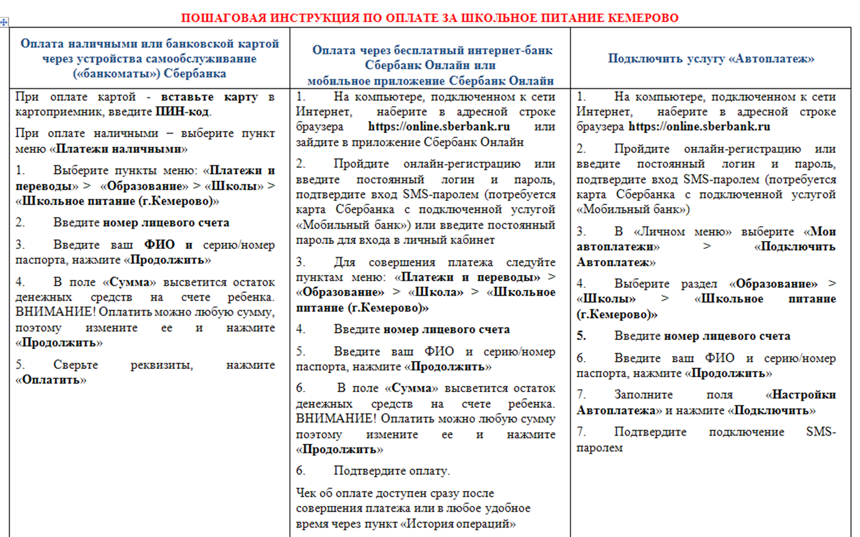

**Полезная информация:**

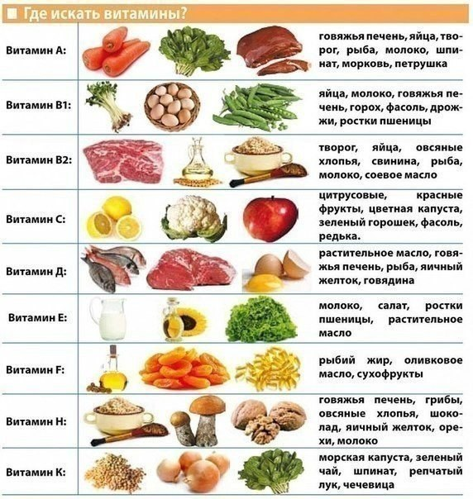

**Льготное питание**

**Администрацией г. Кемерово предоставляются социальная поддержка по компенсации затрат на питание школьников обучающимся в муниципальных ОУ г. Кемерово в период учебного года следующим категориям граждан:**

1. Право на социальную поддержку имеют следующие категории детей:

* Дети из малообеспеченных семей, дети-инвалиды – получатели ежемесячного пособия на ребёнка
* Дети-сироты и дети, оставшиеся без попечения родителей, находящиеся под опекой (попечительством)
* Дети из семей ликвидаторов аварии на Чернобыльской АЭС
* Дети ветеранов боевых действий
* Дети, состоящие на учёте в противотуберкулёзном диспансере
* Дети из малообеспеченных многодетных семей

2. Социальная поддержка обучающимся оказывается путём частичного возмещения расходов на организацию питания в размере:

* Дети из малообеспеченных семей, дети-инвалиды – получатели ежемесячного пособия на ребёнка - **20** рублей в день на одного обучающегося
* Дети-сироты и дети, оставшиеся без попечения родителей, находящиеся под опекой (попечительством) – **30** рублей в день на одного обучающегося
* Дети из семей ликвидаторов аварии на Чернобыльской АЭС - **20** рублей в день на одного обучающегося
* Дети ветеранов боевых действий - **20** рублей в день на одного обучающегося
* Дети, состоящие на учёте в противотуберкулёзном диспансере - **20** рублей в день на одного обучающегося

3. На основании Закона Кемеровской области от 14.11.205г. № 123-ОЗ « О мерах социальной поддержки многодетных семей в Кемеровской области» предоставляется бесплатное питание 1 раз в день в размере **50** рублей.